**La folle semaine où la machine a terrassé l'homme**

**VIDÉOS. Le logiciel AlphaGo, propriété de Google, a vaincu 4 à 1 le champion du monde de l'ancestral jeu de go. Faut-il avoir peur ?**

Par [Guillaume Grallet](http://www.lepoint.fr/technologie/)

Publié le 18/03/2016 à 06:20 - Modifié le 18/03/2016 à 13:53 | Le Point

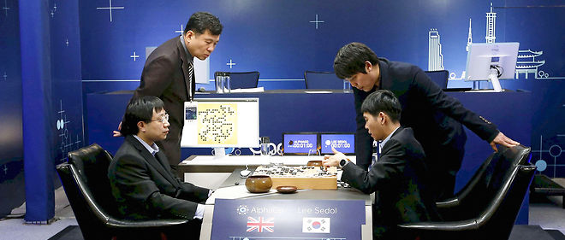

Face-à-face. Lee Sedol (assis à droite), champion du monde du jeu de go, affronte AlphaGo, dont les coups sont reportés sur le plateau par Aja Huang (assis à gauche). Ils disputent ici leur deuxième partie, le 10 mars, à Séoul. © Lee Jin-man/AP/SIPA

Marvin Minsky a raté ça. Ce scientifique américain a quitté ce monde le 24 janvier à Boston, à l'âge de 88 ans. Il est mort quelques semaines trop tôt... Pionnier de l'intelligence artificielle, il aurait frissonné d'excitation devant ce match historique, de ceux qui pourraient bien changer le futur. Car c'est peut-être le dernier bastion de l'intelligence humaine qui était en jeu dans ce combat sans pitié entre un ordinateur et le champion du monde du jeu de go, le Sud-Coréen Lee Sedol.

C'est au 6e étage d'une tour de Séoul, dans un hôtel Four Seasons 5 étoiles tout juste inauguré, que s'est déroulé cet événement suivi en direct par plus de 60 millions de téléspectateurs. En regardant par les larges baies vitrées, on aperçoit le palais de la Sereine Harmonie, vestige du XVIIe siècle, édifié par la dynastie Joseon. Dans les couloirs, une installation de l'artiste américain [Richard Serra](http://www.lepoint.fr/tags/richard-serra). Conçue à partir de projections de métal, cette oeuvre minimaliste entend montrer qu'on peut voir la même réalité sous différentes perspectives. À croire que chaque détail de ces lieux sanctuarisés durant une semaine a pour objet de nous ramener à ce haletant thriller ludo-technologique. Et à cette question lancinante : la machine est-elle désormais supérieure à l'homme ?

**Cérémonial**

Du 9 au 15 mars 2016, Lee Sedol, 33 ans et la voix haut perchée (séquelles de problèmes de santé rencontrés à l'adolescence), a affronté au cours de cinq parties le système d'intelligence AlphaGo, créé par la société anglaise DeepMind. Le projet doit beaucoup à Demis Hassabis, 39 ans, docteur ès sciences cognitives et fou de jeux vidéo. Mi-Chypriote Grec, mi Sino-Singapourien, ce Britannique fut un petit prodige des échecs, parmi les meilleurs mondiaux de sa catégorie, quand il avait moins de 14 ans. Il crée sa start-up DeepMind, qui mettra au point AlphaGo en 2010. Financée au départ par [Peter Thiel](http://www.lepoint.fr/tags/peter-thiel) et [Elon Musk](http://www.lepoint.fr/tags/elon-musk) (tous deux cofondateurs de PayPal), elle est rachetée en 2014 par Google pour 400 millions de livres. Hassabis est toujours le vice-président de l'ingénierie, et son équipe n'a cessé de grossir, atteignant quelque 250 personnes.

Au début de chaque manche, le cérémonial est immanquablement le même. Le joueur, ses pieds s'enfonçant dans l'épaisse moquette de l'hôtel, rejoint à 12 h 59 pile une salle fermée à double tour. Toujours habillé d'une chemise bleue et d'une veste sombre, cet homme, dont le nom signifie "Pierre du monde" en coréen, commence à jouer tout en sirotant un thé. Imperturbable. Face à lui, un humain. Mais aux ordres : Aja Huang, 6e dan au jeu de go, fait office d'interprète pour AlphaGo. Il place, sans ciller, les pierres sur le jeu de go, respectant les instructions que lui donne un écran, résultat de l'activité intense des serveurs de Google basés aux Etats-Unis. Le vainqueur raflera 1 million de dollars. Si c'est la machine qui l'emporte, la somme sera reversée à des associations caritatives.

**"Notre mont Everest"**

Dans le silence pesant qui envahit la pièce, on repense à des précédents célèbres. La victoire de Deep Blue d'IBM face au grand maître des échecs Garry Kasparov. Après un premier succès du Russe, le match retour voit s'incliner l'homme en mai 1997, à New York, face à cet ordinateur de 700 kilos. Le champion reproche un temps à la machine d'avoir triché... Autre fait d'armes qu'on se raconte entre ordinateurs de bonne compagnie : la victoire de Watson - quatorze ans plus tard -, un autre logiciel d'intelligence artificielle, à *Jeopardy*, le *Questions pour un champion* américain, sur NBC.

Mais tout cela n'était qu'un jeu d'enfants pour surdoués en maths et singes savants. Rien de comparable à la complexité du go, un "art" inventé en Chine il y a deux mille cinq cents ans. Le but : occuper le plus d'espace possible en bloquant peu à peu les pions de l'adversaire ou en les capturant. "Le go est notre mont Everest", déclarait Demis Hassabis avant l'événement. Le plateau - *le goban* - est composé de 19 lignes sur 19 (les joueurs positionnent des "pierres" noires et blanches sur l'une des 361 intersections) et offre un nombre incalculable de configurations possibles. L'intuition et la créativité sont essentielles pour gagner... "Le nombre de combinaisons est égal au nombre d'atomes dans l'univers multiplié par le nombre d'atomes dans l'univers", s'amuse le Français Fan Hui, champion d'Europe, battu par DeepMind en octobre 2015 alors qu'il pensait n'en faire qu'une bouchée.

Quand je prépare un match, j'essaie de comprendre la psychologie de mon adversaire. Là, c'est impossible

Durant la compétition à Séoul, Sergey Brin, le cofondateur de Google (désormais rebaptisé Alphabet) et directeur de Google X, l'entité qui chapeaute les projets les plus fous du moteur de recherche, a passé une tête. "Cela fait un mois que j'ai arrêté cette date sur mon agenda pour venir à Séoul voir une partie. Je ne voulais vraiment pas louper cela !" Il s'amuse au passage en racontant que le jeu de go a bien failli menacer l'existence même de Google, dix-sept ans plus tôt : "Quand nous nous sommes rencontrés avec Larry [Page, NDLR], il trouvait que j'y jouais trop et m'a demandé de mettre ma passion entre parenthèses."

### L'avant-match

Lee Sedol est venu accompagné de sa femme et de sa fille. À la manière d'un boxeur qui voudrait impressionner son adversaire avant de monter sur le ring, celui qui a été sacré huit fois meilleur joueur du monde depuis 2001 a pris de haut AlphaGo. Mi-février, il se voyait remporter une victoire facile contre la machine avec un score de 5-0. En cas d'extrême fatigue, il concédait qu'il pourrait éventuellement perdre une manche et terminer sur le score de 4-1... Cette confiance s'effritera malgré tout à l'approche du jour J. "Je suis plutôt nerveux. Quand je prépare un match, j'essaie de comprendre la psychologie de mon adversaire. Là, c'est impossible", dit Sedol devant les caméras. Et DeepMind n'est plus le même logiciel que six mois plus tôt... Depuis sa victoire contre Fan Hui, il s'est approprié, grâce à la reconnaissance d'images, l'historique de 300 000 parties supplémentaires. AlphaGo est capable de prendre une décision en deux secondes, en s'appuyant sur l'équivalent de la puissance de 280 ordinateurs.

De ce côté-là du ring, l'équipe de DeepMind fait profil bas. Même si, outre le match de go précédent, elle avait déjà fait gagner l'ordinateur dans des jeux d'arcade des années 80, comme *Space Invaders* ou *Pong*... Chez DeepMind, on trouve quelques Français, comme le polytechnicien Laurent Sifre, passé par Google Brain, ou encore Arthur Guez, formé à McGill, à Montréal, et au Gatsby Unit de Londres, où il a décroché un doctorat en science neuro-computationnelle. "Nous avons conscience de vivre un moment historique, même si ce qui nous arrive nous dépasse un peu", confessent ces deux forts en thème.

[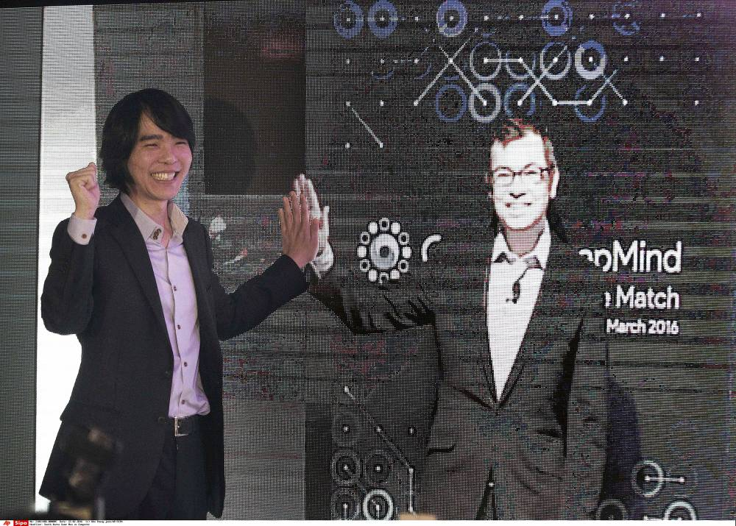](http://www.lepoint.fr/images/2016/03/18/3319244lpw-3320228-jpg_3439619.jpg)Confiant. Le Sud-Coréen Lee Sedol (à gauche), champion du monde du jeu de go, en visioconférence le 22 février avec Demis Hassabis (à droite), créateur de DeepMind. Quinze jours avant la première partie, Sedol pronostique une victoire 5-0 contre la machine... © Ahn Young-joon/AP/SIPA

### Mercredi 9 mars

**Partie 1, la surprise.** Lee Sedol surprend, dès le début, par sa combativité. Il prend plusieurs fois des initiatives destinées à désorienter AlphaGo, imaginant que son logiciel s'appuie sur une "bibliothèque" de coups classiques. Mais, au coup 102, la machine envahit le territoire de Lee Sedol avec un coup particulièrement sévère. Le joueur est tellement décontenancé qu'il quitte la pièce deux minutes pour reprendre ses esprits. Mais, à son retour, AlphaGo continue sur sa lancée et ne commet aucune erreur majeure. Après le coup 186, Lee Sedol abandonne. Dans les salles adjacentes, où le match est retransmis en direct, comme dans le monde entier, le silence est sépulcral. C'est la sidération. Tous les spécialistes du jeu de go avaient parié sur une victoire humaine... Euphorique, Demis Hassabis tweete : "AlphaGo a gagné ! On a atteint la lune. Très fier de l'équipe. Respect au formidable Lee Sedol." "La machine, qui est capable de s'entraîner seule, a prouvé qu'elle pouvait apprendre de ses erreurs, explique au *Point* David Silver, un des cocréateurs de DeepMind. J'ai la fierté du père émerveillé par les prouesses de son propre enfant." Digne, Lee Sedol commente : "AlphaGo a très bien joué."

**LIRE aussi**[**Jeu de go : première victoire pour la machine contre l'homme**](http://www.lepoint.fr/high-tech-internet/le-jeu-de-go-va-departager-l-homme-et-la-machine-09-03-2016-2024129_47.php)

### Jeudi 10 mars

**Partie 2, la confirmation.** Avec 211 mouvements, c'est la partie la plus longue (cinq heures de jeu) de la semaine. Le logiciel se montre le plus inventif des deux joueurs. Notamment à travers le coup 37, a priori sans intérêt, mais qui se révélera plus tard gagnant. Un "coup à l'épaule" inhabituel sur la cinquième ligne. "Jamais un humain n'aurait joué ce coup", explique Fan Hui. "Nous sommes plusieurs à toujours nous interroger sur ce coup", poursuit Andrew Okun, président de l'Association américaine des joueurs de go. Sedol met plus de cinq minutes à y répondre, puis se lève de sa chaise. Les deux joueurs dominent ensuite le jeu à tour de rôle, AlphaGo multipliant les coups brillants mais faisant également une grosse erreur, qui donne à Lee Sedol l'espoir de pouvoir revenir. Pas suffisant. "Quand tu joues contre un humain, tu toises ton adversaire. Ici, avec AlphaGo, comme tu ne sens rien, tu as des doutes", commente Fan Hui. Résultat, Sedol jette l'éponge au coup 211 : "Hier, j'étais surpris, mais aujourd'hui c'est plus que ça. Je suis sans voix. Dès le début du match, je n'ai jamais senti avoir une longueur d'avance."

**LIRE aussi**[**Jeu de go : nouvelle victoire de Google face à l'homme**](http://www.lepoint.fr/high-tech-internet/jeu-de-go-nouvelle-victoire-de-google-face-a-l-homme-10-03-2016-2024387_47.php)

### Samedi 12 mars

**Partie 3, à la recherche du ko.** À ce stade du jeu, la communauté du jeu de go se demande presque si Google n'a pas triché d'une manière ou d'une autre. En effet, ce qui étonne, c'est l'absence de ko : ce terme désigne une configuration répétitive du jeu (les joueurs reprennent les mêmes pierres indéfiniment), qui est particulièrement difficile à maîtriser par un logiciel. Mais AlphaGo la domine sans problème... Le logiciel surprend avec le coup 148 en allant conquérir une autre partie du *goban*. Lee Sedol cherche alors le combat, ouvre une séquence incroyable dans le bas du plateau, digne d'une théorie de Clausewitz, mais finit par abandonner après quatre heures de jeu. "Il ne s'agit que de ma défaite, non de celle du genre humain", déclare le perdant à la sortie du match. Ouf.

**LIRE aussi**[**Le champion du monde du jeu de go battu par l'ordinateur**](http://www.lepoint.fr/monde/le-champion-du-monde-du-jeu-de-go-battu-par-l-ordinateur-12-03-2016-2024850_24.php)

### Dimanche 13 mars

**Partie 4, la revanche de l'homme.** Lee Seedol regarde fixement le sol en se dirigeant vers le combat. Dans les premières minutes, rien de surprenant. "Nous avons exactement la même attaque que durant la deuxième partie", explique le commentateur Michael Redmond à la douzième minute de jeu. Le Coréen empoche tout de même un maximum de points mais laisse AlphaGo poser des pierres, prenant le risque de voir la machine contrôler un énorme territoire. Les équipes de DeepMind, baskets aux pieds, arborent de larges sourires. Les statistiques, auxquelles eux seuls ont accès coup par coup, donnent AlphaGo - une fois de plus - largement vainqueur. Jusqu'au coup 78... Lee Seedol dégaine un *tesuji*, coup imparable et surprenant, en exploitant l'unique point d'entrée dans le territoire. Ce mouvement déclenche une sorte de bogue dans le cerveau virtuel d'AlphaGo. L'ordinateur semble désarçonné. L'équipe de DeepMind rejoint alors précipitamment la *control room*. Aja Huang, l'homme qui pose les pions pour la machine, fait une drôle de tête. "Peut-être n'est-il pas d'accord avec ce que dit de faire la machine à ce moment-là", analyse Redmond. Puis l'impensable se produit : la machine ayant calculé que ses chances de gagner sont désormais inférieures à 20 %, elle abandonne. Un code d'honneur version algorithmique.

**LIRE aussi**[**Jeu de go : le champion du monde bat finalement l'ordinateur**](http://www.lepoint.fr/monde/jeu-de-go-le-champion-du-monde-bat-finalement-l-ordinateur-13-03-2016-2025031_24.php)

"Je n'ai jamais été autant félicité pour une victoire, reconnaît Sedol à la sortie. Après avoir perdu les trois premières parties, cette victoire a pour moi beaucoup d'importance." Hassabis explique, beau joueur, que Sedol a été "le plus fort" et déclare vouloir "examiner chaque coup une fois de retour chez nous, en Angleterre". Yeo Yeong, un joueur coréen de 60 ans, explique : "Il semble qu'AlphaGo n'ait pas d'émotions, mais, en tout cas, il sait ce que sont les bonnes manières."

### Mardi 15 mars

**Partie 5, l'homme terrassé.** Avant même le match ultime, l'association sud-coréenne de go a décerné à AlphaGo le titre de grand maître le plus élevé qui soit, réservé à ceux dont les capacités de jeu relèvent du "divin." La partie débute avec une grossière erreur de l'ordinateur, qui ne voit pas venir un astucieux *tesuji* signé Lee Sedol. Entre les coups 50 et 58, AlphaGo se fait capturer huit pierres. Demis Hassabis tweete : "AlphaGo a fait une grave erreur tôt dans le jeu et tente de toutes ses forces de revenir dans la partie... On se ronge les ongles." Puis Sedol joue de manière trop timide et la machine remonte la pente pour l'emporter finalement 4 à 1.

### Et maintenant ?

DeepMind n'en a pas fini de défier l'homme. Cette intelligence artificielle pourrait prochainement s'attaquer à des jeux de cartes comme le poker ou encore à des jeux de stratégie en ligne comme *StarCraft*. Mais, surtout, elle veut - sans interdit aucun - changer le monde ! "Dans le médical, il est des secteurs où l'homme a atteint ses limites, nous allons pouvoir prendre le relais", explique un cadre de DeepMind, qui vient de se doter d'une division santé.

Une autre piste est d'utiliser la capacité d'anticipation des actions pour permettre à des robots domestiques de gagner en autonomie. Google, déjà bien présent dans la traduction, veut muscler l'assistant de son smartphone, comme le fait Apple avec Siri ou Microsoft avec Cortana. Pendant ce temps, le rival Amazon parie sur Echo : un boîtier design équipé d'un micro et installé dans votre salon, qui écoute chacune de vos conversations. En se fondant sur elles, il proposera de commander les produits dont vous avez besoin à votre place...

Comme l'explique le futurologue Ray Kurzweil, ce n'est pas tant l'accélération technologique qui va modifier la donne que le croisement de différentes technologies qui va produire des résultats inattendus. Le directeur de l'ingénierie de Google parie qu'en 2035 notre cerveau sera relié à la montagne de données qui se trouve dans le cloud. Quid d'une société où chaque citoyen aura la capacité de calcul et d'anticipation d'AlphaGo ? Cette intelligence "suprahumaine" inquiète James Barrat, chercheur au MIT et auteur de *The End of the Human Era*, autant qu'elle fascinait Marvin Minsky, qui la programmait pour 2023. Sans oublier l'ultime frayeur : voir des robots dopés à l'intelligence artificielle s'émanciper de nous.

**LIRE aussi**[**Intelligence artificielle : "Des capacités similaires à l'intuition humaine "**](http://www.lepoint.fr/sciences-nature/intelligence-artificielle-des-capacites-similaires-a-l-intuition-humaine-15-03-2016-2025465_1924.php)

Jan Peters, scientifique de l'université de Darmstadt, en Allemagne, planche sur la capacité qu'auront bientôt les machines à s'autoreproduire. "AlphaGo n'a fait qu'obéir, de manière extrêmement précise et efficace, à ce que nous lui avons demandé de faire", rassure-t-on chez DeepMind. Il n'empêche, même les créateurs de ces engins intelligents se montrent vigilants. Demis Hassabis a signé avec le physicien Stephen Hawking et l'entrepreneur Elon Musk un appel pour que jamais on ne donne le contrôle d'une arme à une intelligence artificielle. Au cas où.

### Soixante ans d'une lutte sans merci...

**1950** Le test de Turing : ce pionnier de l'informatique considère qu'une machine est intelligente à partir du moment où elle est capable de se faire passer pour un être humain. Lors de ce test, des juges discutent par ordinateur avec des interlocuteurs, hommes ou machines. Si, au bout de cinq minutes de conversation, le programme réussit à se faire passer pour un humain auprès d'un tiers des juges, le test est réussi. Le test de Turing est encore aujourd'hui une frontière infranchissable pour la machine.

**1952** Le premier ordinateur électronique ( Edsac) gagne au morpion contre un être humain.

**1994** Mis au point par des chercheurs de l'université d'Alberta, l'ordinateur Chinook bat Marion Tinsley, champion du monde de jeu de dames. C'est le premier programme informatique à gagner le titre de champion du monde d'un jeu de stratégie dans une compétition contre des joueurs humains.

**1996** Le grand maître des échecs Garry Kasparov remporte son match contre Deep Blue, développé par une équipe d'ingénieurs d'IBM. Le supercalculateur fonctionne avec 256 processeurs en parallèle et il est capable de calculer entre 50 et 100 millions de positions par seconde.

**1997** Garry Kasparov perd le match revanche contre Deeper Blue, la version améliorée de Deep Blue, capable de calculer de 100 à 300 millions de positions par seconde. Deeper Blue défait Kasparov 3,5 à 2,5 en six parties. Lors de ce match, Kasparov est perturbé par un coup de l'ordinateur qu'il ne comprend pas et qu'il prend pour un coup suggéré par un grand maître humain. Ce fameux coup était en fait un bug informatique, non une stratégie programmée !

**2011** Le programme d'intelligence artificielle d'IBM nommé Watson bat deux adversaires humains au jeu télévisé américain de questions-réponses *Jeopardy*. Le présentateur lit une réponse et les participants doivent deviner la question qui s'y rapporte. Après deux jours de jeu, Watson écrase ses concurrents.

**2015** Les chercheurs de DeepMind (racheté par Google en janvier 2014) ont appris aux ordinateurs à jouer à 49 titres classiques d'Atari (*Pong*, *Space Invaders*, *Pacman*, etc.). Pour 22 jeux, la machine s'est révélée meilleure que des joueurs chevronnés. Elle s'est montrée inférieure aux performances humaines pour 20 autres jeux. Le logiciel reste limité par une incapacité à planifier de longues stratégies dans le temps (pas plus de quinze secondes).

**2015** En octobre, le programme AlphaGo, développé par les chercheurs de DeepMind, bat le champion européen en titre du jeu de go, le Français Fan Hui, par 5 à 0. Une première contre un joueur professionnel.

**2016** En mars, Lee Sedol, Sud-Coréen de 33 ans, champion du monde du jeu de go, affronte en cinq parties le système d'intelligence artificielle AlphaGo. En jeu : 1 million de dollars. Il est vaincu 4 à 1.

**Et après ?** DeepMind pourrait affronter un champion de « StarCraft », un jeu vidéo de stratégie très populaire qui met en scène un conflit interstellaire, et où les déplacements des adversaires sont en partie cachés. Les joueurs doivent utiliser leur instinct et leur logique pour anticiper la stratégie de leurs opposants. Un défi de taille...

### Les petits secrets d'AlphaGo

**1** L'utilisation d'une grande base de données de joueurs très forts. AlphaGo a intégré l'historique de 300 000 parties grâce à la reconnaissance d'images.  
**2** La machine a appris à jouer contre elle-même. Cela a permis l'« apprentissage par renforcement ».  
**3** La méthode de simulation de Monte-Carlo : la machine simule des coups au hasard, pour ensuite imaginer la partie jusqu'à la fin. Elle peut anticiper l'arborescence avec précision, jusqu'à 40 ou 50 coups à l'avance.  
**4** L'apprentissage profond, une méthode d'acquisition automatique fondée sur des réseaux de neurones artificiels.